Pressemitteilung 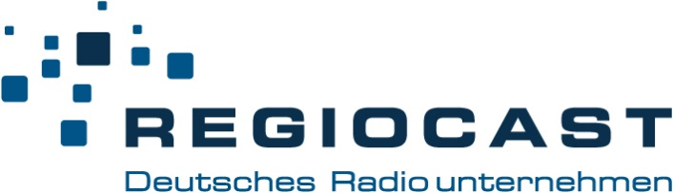

ma IP Audio 2021 III: REGIOCAST Digital Group erreicht erneut Spitzenwert

Berlin, 01.09.2021 – die heute veröffentlichte ma IP Audio 2021 III bescheinigt der REGIOCAST Digital Group mit 23,67 Mio. Sessions pro Monat* einen Topwert für den Ausweisungszeitrum des vergangenen Quartals.
Zum Online-Audio-Portfolio der REGIOCAST Digital Group gehören 14 Marken**, der von REGIOCAST unmittelbar geführten Beteiligungen sowie 217 ausgewiesenen Streams.
Bereits in den letzten ma IP Audios konnten sich die Online Audio-Angebote der REGIOCAST über ein sattes Plus an Zugriffen freuen. Diese positive Entwicklung setzt sich mit der heutigen Ausweisung der IP Audio 2021 III fort und beschert der REGIOCAST Digital Group einen Zuwachs von 10 % (vgl. Q2 2020)*. Dabei werden die Simulcast- und Web only-Angebote der REGIOCAST Digital Group fast 27,42 Mio. Stunden pro Monat*** gehört (+ 14 % vgl. Q2 2020).
Der Gewinner der heutigen Ausweisung ist mit 80s80s Radio eine Marke des Portfolios der REGIOCAST Digital Group. Verglichen mit dem Vorjahreszeitraum (vgl. Q2 2020) konnte 80s80s Radio Online Audio einen Zuwachs um 183 % und damit ein Rekordergebnis von 1,89 Mio. Sessions* erzielen.
Für REGIOCAST sind diese herausragenden Ergebnisse eine Bestätigung der Teamleistung an der konsequenten Weiterentwicklung und Orchestrierung der Online-Audio-Angebotsstrukturen der Marken. Diese erfüllen individuelle Hörerbedürfnisse und schaffen Nutzungserlebnisse unter dem vielfältigen Dach der REGIOCAST.
Komplettiert wird das Online-Audio-Portfolio der REGIOCAST durch 25 Podcast Eigenproduktionen, die im Juli 2021 über 1,7 Mio. Zugriffe erzielten sowie zehn Sender-Apps, die von Nutzern bereits über 3 Mio. mal installiert wurden.

